Match the correct phrase to the character.
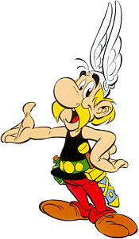
Astérix

Je suis gaulois.

Je suis petit, noir et blanc.

J’adore manger des sangliers.

Je suis très intelligent.
Obélix
J’aime les arbres.
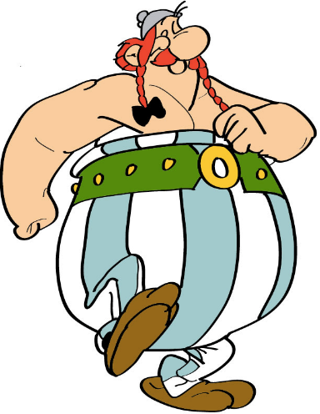

J’ai les cheveux blonds.

Je suis petit.

Je bois de la potion magique et je suis très fort !
Idéfix

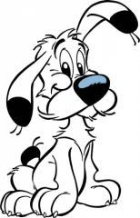
Je porte un petit casque.

Je suis très très fort !!!

Je suis très gros.

Tintin

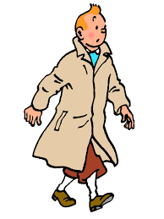
Je suis très impulsif !

Je suis un fox terrier.

Je porte un pull bleu et une casquette.

Je porte un pull bleu, un pantalon marron
et des chaussettes blanches.
Milou
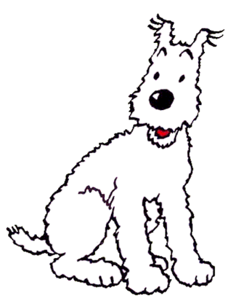

Je m’appelle Archibald.

Je suis reporter et j’adore voyager.

Je suis petit et blanc.
Capitaine Haddock

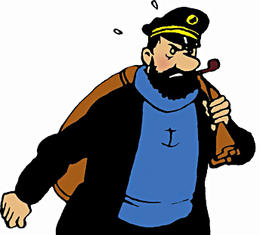
J’ai les cheveux bruns et j’ai une barbe.

J’ai les cheveux roux.

Je suis le chien de Tintin.

